8 апреля в 11 школе стартовал месячник Победы!
День начался с акции Георгиевская ленточка ,благодаря районной организации по работе с молодежью в школу прибыло 800 георгиевских ленточек ,и все они с были подарены учащимися школы и ребята гордо носили их.
В 8.45 – прошел митинг, посвященный старту образовательного маршрута « Лента истории».

А в 10.00 состоялся всероссийский «Урок Победы» участниками которого стали: ветераны ВОВ, первый заместитель министра образования Краснодарского края Т.Ю. Синюгина, представители ККИДППО, заместитель главы МО Туапсинского района по социальным вопросам Кочегарова О.А., начальник управления образования МО Туапсинский район Никольская Г.А., учащиеся образовательных учреждений Туапсинского района- кадетской школы, МБОУ СОШ №6, лидеры школьных самоуправлений, школьное самоуправление школы,пресса. 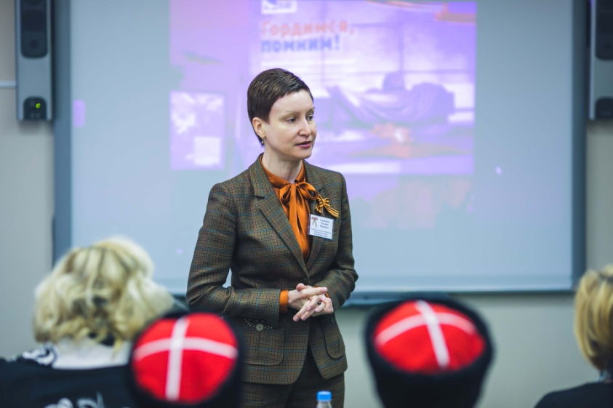
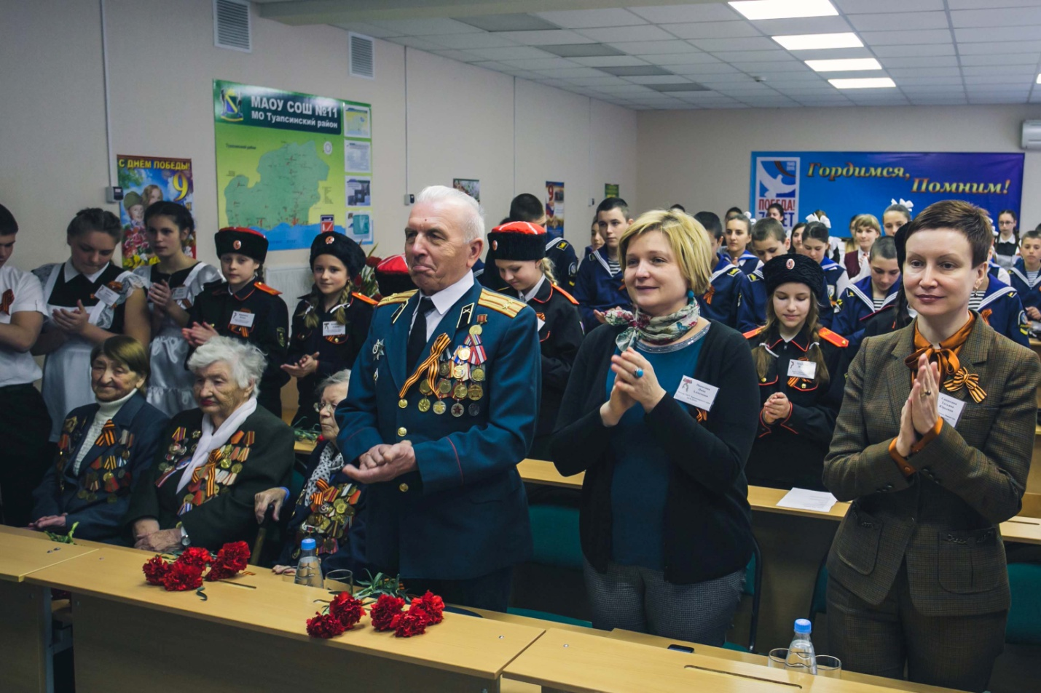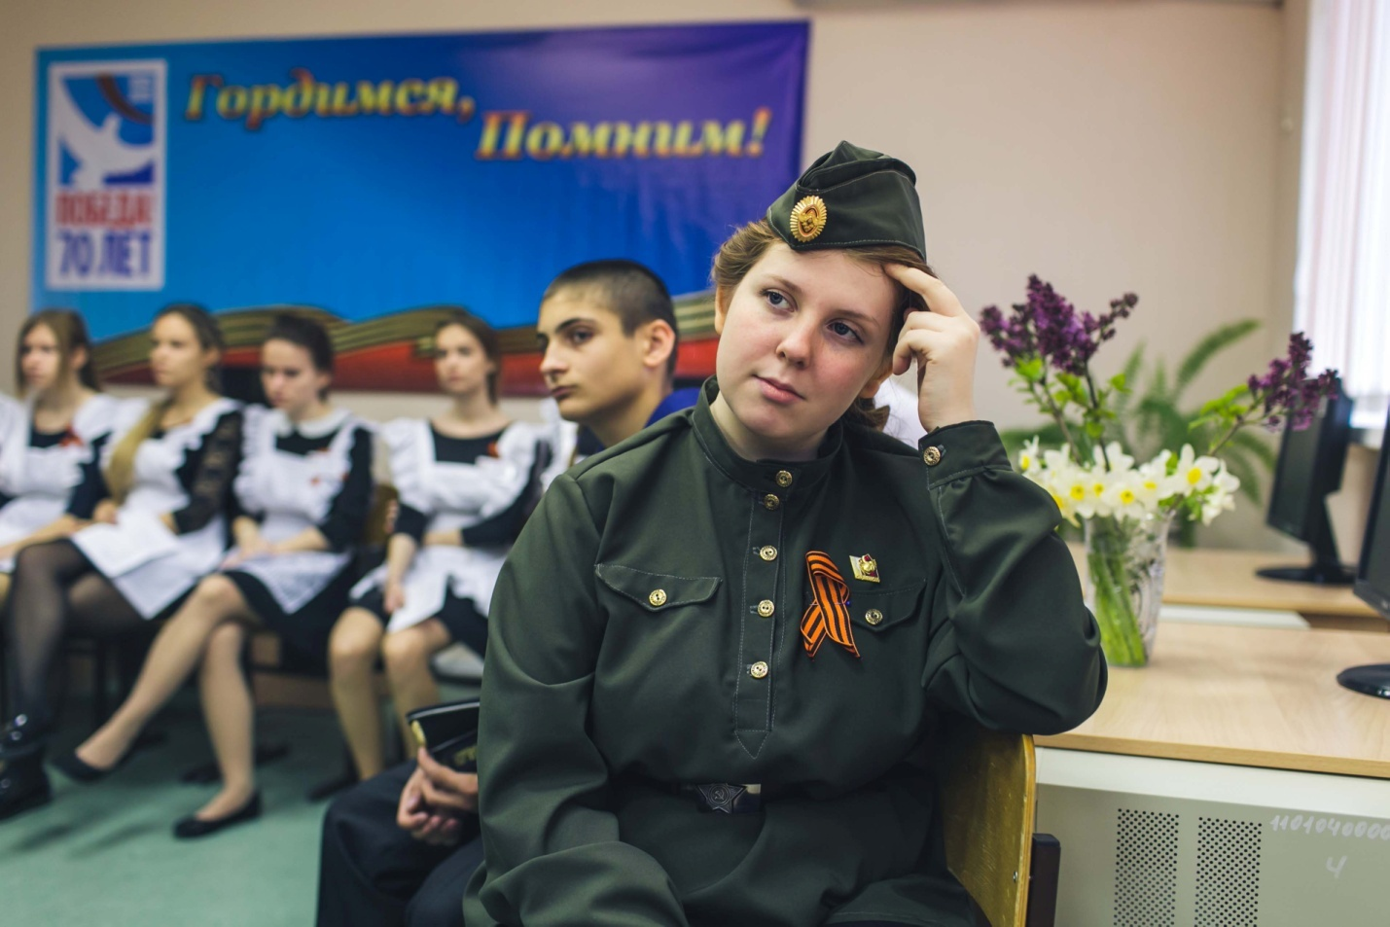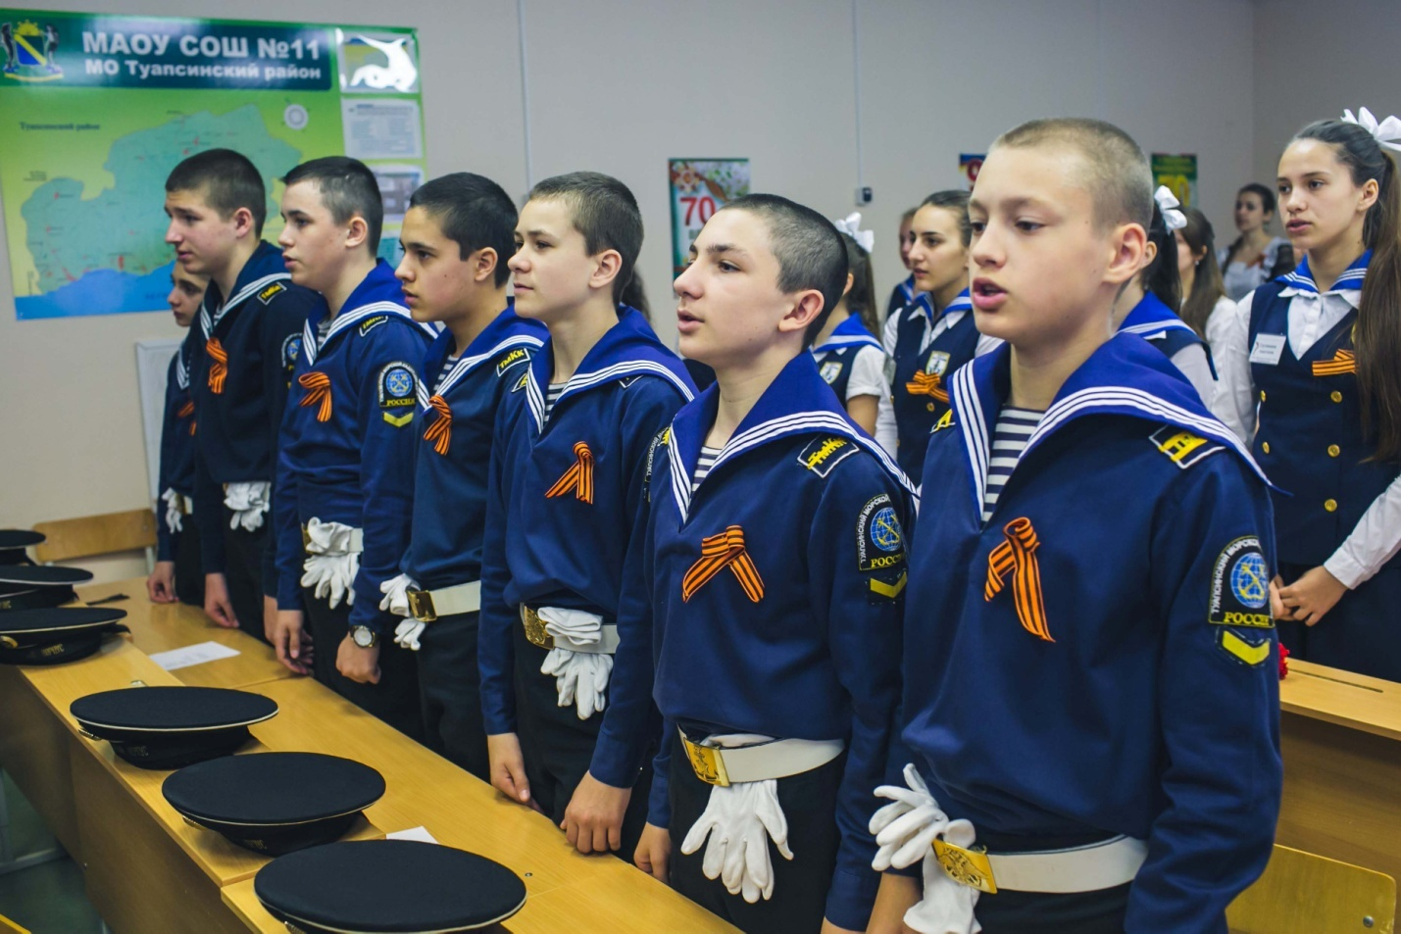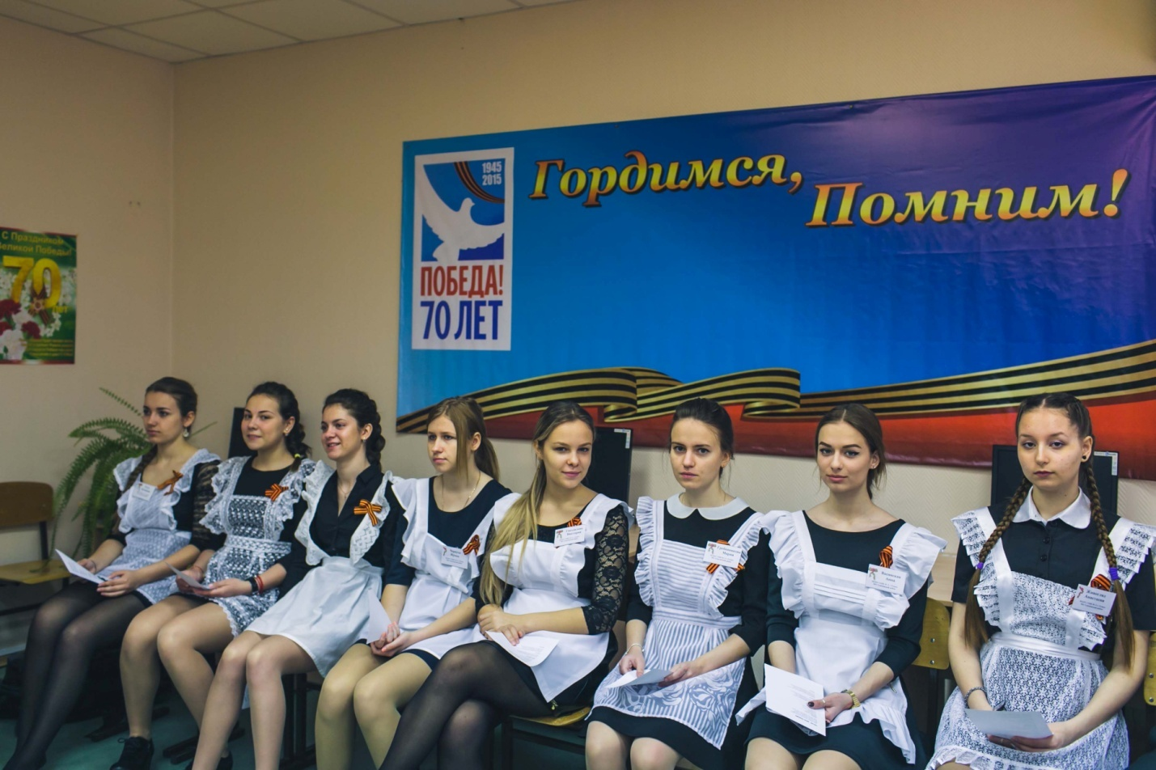
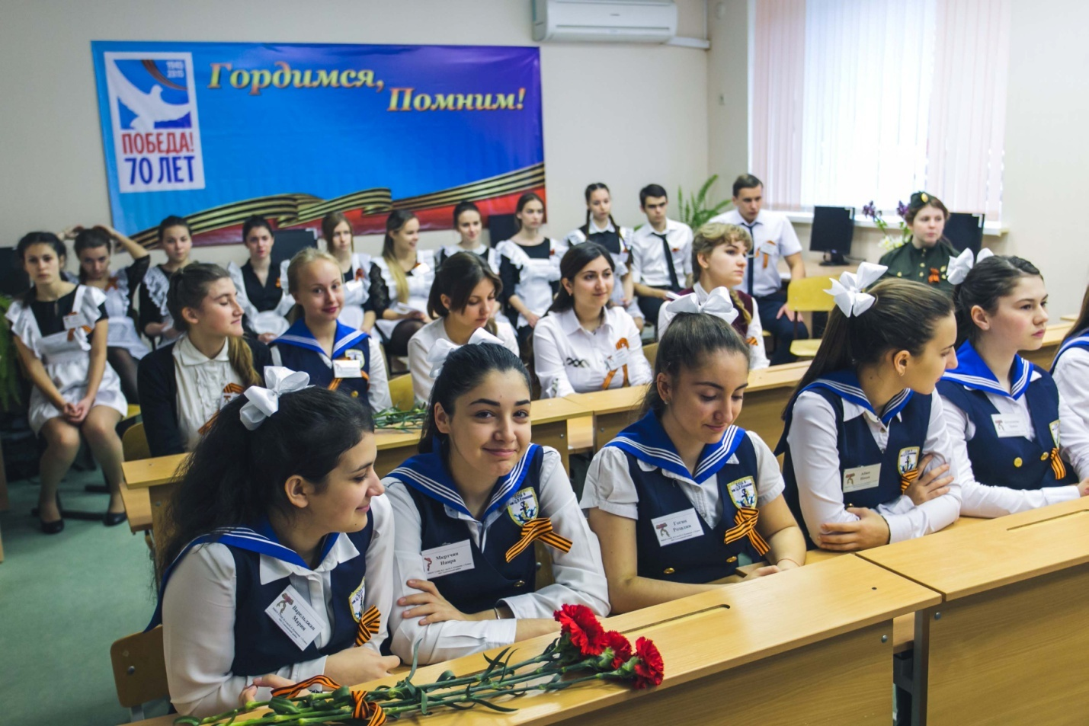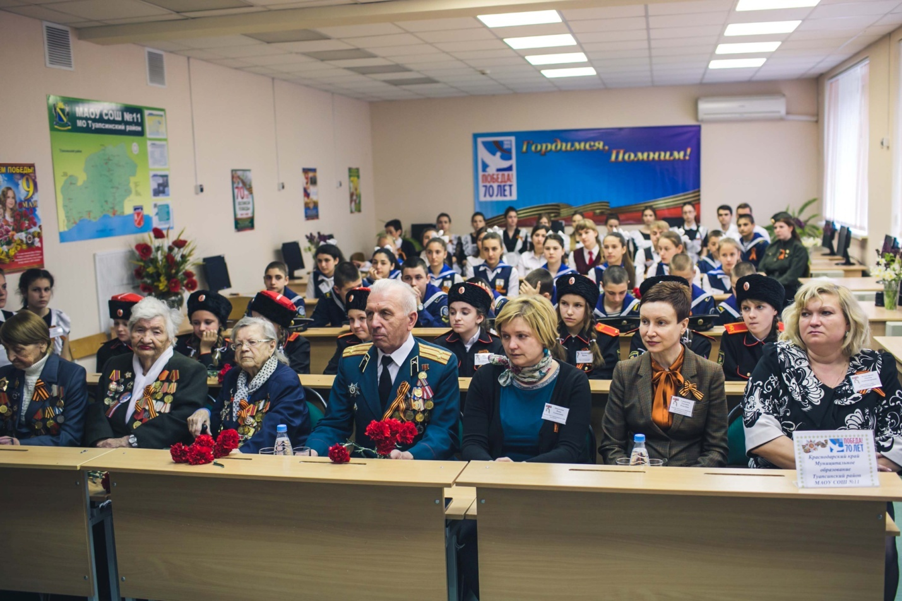
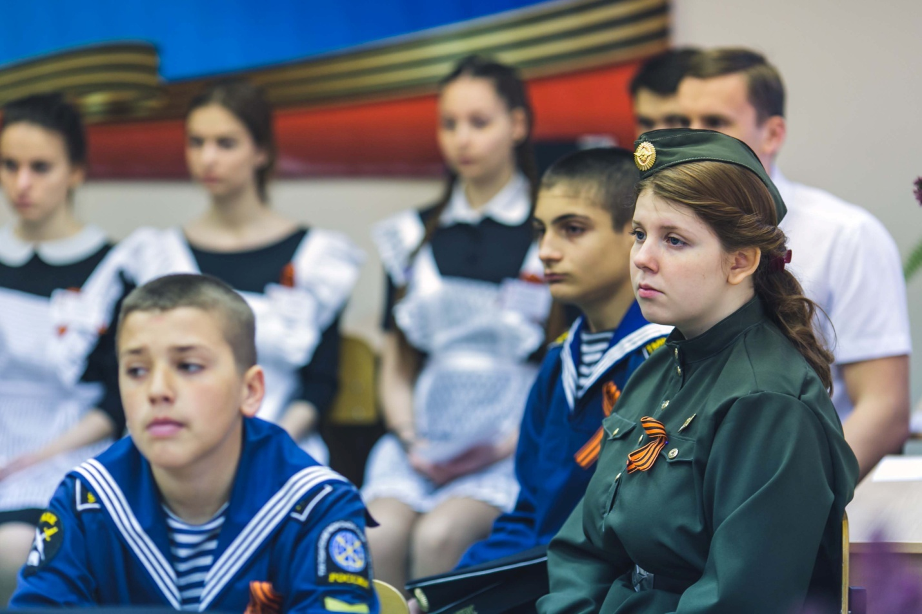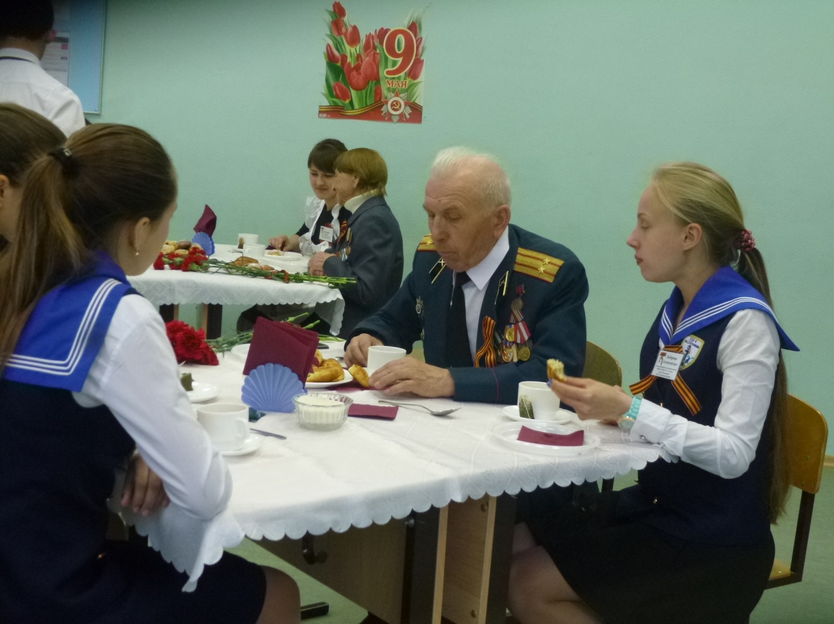Гордимся и помним – девиз урока и наш девиз!

